**Política de Segurança da Informação – LAPIENDRIUS**

A Lapiendriusprezando pela tradição do bom atendimento, seja nossos clientes e parceiros que acessam nossas plataformas digitais, mantém o compromisso de continuar respeitando e garantindo a segurança, a privacidade e a proteção dos dados pessoais de quem quer que seja.

Por isso, apresentamos nossa Política de Segurança, que tem o objetivo de fornecer informações claras e precisas sobre o acesso aos sistemas quanto a Segurança, privacidade e o do tratamento de dados pessoais e sensíveis ao utilizar nosso site, portal, aplicativo, produtos e serviços garantindo a segurança da informação.

**OBJETIVO**

Estabelecer diretrizes que permitam aos colaboradores, clientes e parceiros seguirem padrões de comportamento relacionados à segurança da informação adequados às necessidades de negócio e de proteção legal da Lapiendrius e do indivíduo, definindo normas e procedimentos específicos de segurança da informação, visando a implementação de controles e processos para seu atendimento.

Preservar as informações do quanto à:

• **Integridade**: garantia de que a informação seja mantida em seu estado original, visando protegê-la, na guarda ou transmissão, contra alterações indevidas, intencionais ou acidentais.

• **Confidencialidade**: garantia de que o acesso à informação seja obtido somente por pessoas autorizadas.

• **Disponibilidade**: garantia de que os usuários autorizados obtenham acesso à informação e aos ativos correspondentes sempre que necessário.

**APLICAÇÃO DA PSI**

As diretrizes estabelecidas deverão ser seguidas por todos os colaboradores, bem como os prestadores de serviço, e se aplicam à informação em qualquer meio ou suporte.

É também obrigação de cada colaborador manter-se atualizado em relação a esta PSI e aos procedimentos e normas relacionadas, buscando orientação da Gerência sempre que não estiver absolutamente seguro quanto à aquisição, uso e/ou descarte de informações.

**PRINCÍPIOS DA PSI (Política de Segurança Interna)**

Toda informação produzida ou recebida pelos colaboradores como resultado da atividade profissional contratada pela Lapiendrius pertence a Lapiendrius. As exceções devem ser explícitas e formalizadas em contrato entre as partes.

Os equipamentos de informática e comunicação, sistemas e informações são utilizados pelos colaboradores para a realização das atividades profissionais. O uso pessoal dos recursos é permitido desde que não prejudique o desempenho dos sistemas e serviços.

A Lapiendrius poderá registrar todo o uso dos sistemas e serviços, visando garantir a disponibilidade e a segurança das informações utilizadas.

Para a uniformidade da informação, a PSI deverá ser comunicada a todos os colaboradores da Lapiendrius a fim de que a política seja cumprida dentro e fora da Lapiendrius.

Esta PSI será implementada na Lapiendrius por meio de procedimentos específicos, obrigatórios para todos os colaboradores, bem como de vínculo empregatício ou prestação de serviço. O não cumprimento acarretará violação às regras internas da instituição e sujeitará o usuário às medidas administrativas e legais cabíveis.

**DAS RESPONSABILIDADES ESPECÍFICAS**

Será de inteira responsabilidade de cada colaborador, todo prejuízo ou dano que vier a sofrer ou causar aA Lapiendrius e/ou a terceiros, em decorrência da não obediência às diretrizes e normas aqui referidas.

A LAPIENDRIUS atribuirá aos colaboradores, na fase de contratação e de formalização dos contratos individuais de trabalho, de prestação de serviços ou de parceria, a responsabilidade do cumprimento da PSI por meio de assinatura do Termo de Compromisso e Ciência, assumindo o dever de seguir as normas estabelecidas, bem como se comprometendo a manter sigilo e confidencialidade, mesmo quando desligado, sobre todos os ativos de informações da Lapiendrius.

**DA CUSTODIA DA INFORMAÇÃO**

A área de tecnologia da informação será responsável:

Pela configuração dos equipamentos, ferramentas e sistemas concedidos aos colaboradores com todos os controles necessários para cumprir os requerimentos de segurança estabelecidos por esta PSI.

Em Garantir segurança especial para sistemas com acesso público, fazendo guarda de evidências que permitam a rastreabilidade para fins de auditoria ou investigação.

Em Implantar controles que gerem registros auditáveis para retirada e transporte de mídias das informações custodiadas pela TI, nos ambientes totalmente controlados por ela.

Em atribuir a cada conta ou dispositivo de acesso a computadores, sistemas, bases de dados e qualquer outro ativo de informação a um responsável identificável como pessoa física, sendo que:

• os usuários (logins) individuais de funcionários serão de responsabilidade do próprio funcionário.

• os usuários (logins) de terceiros serão de responsabilidade do gestor da área contratante.

Monitorar o ambiente de TI, gerando indicadores e históricos de (o):

* Uso da capacidade instalada da rede e dos equipamentos;
* Tempo de resposta no acesso à internet e aos sistemas críticos da Lapiendrius;
* Períodos de indisponibilidade no acesso à internet e aos sistemas críticos da Lapiendrius;
* Incidentes de segurança (vírus, trojans, furtos, acessos indevidos, e assim por diante)
* Atividade de todos os colaboradores durante os acessos às redes externas, inclusive internet (sites visitados, e-mails recebidos/enviados, upload/download de arquivos, etc.);
* Implantar sistemas de monitoramento nas estações de trabalho, servidores, correio eletrônico, conexões com a internet, dispositivos móveis ou wireless e outros componentes da rede, visando identificar usuários e respectivos acessos efetuados, bem como material manipulado;
* Tornar públicas as informações obtidas pelos sistemas de monitoramento e auditoria, no caso de exigência judicial.
* Realizar a qualquer tempo, inspeção física nas máquinas de propriedade;
* Instalar sistemas de proteção, preventivos e detectáveis, para garantir a segurança das informações e dos perímetros de acesso.

**CORREIO ELETRÔNICO**

O uso do correio eletrônico da Lapiendrius é para fins corporativos e relacionados às atividades do colaborador usuário dentro da Lapiendrius. A utilização desse serviço para fins pessoais é permitida desde que feita com bom senso, não prejudique A Lapiendrius e também não cause impacto no tráfego da rede.

É proibido aos colaboradores o uso do correio eletrônico da Lapiendrius:

* enviar mensagens não solicitadas para múltiplos destinatários, exceto se relacionadas a uso legítimo da instituição;
* enviar mensagem por correio eletrônico pelo endereço de seu departamento ou usando o nome de usuário de outra pessoa ou endereço de correio eletrônico que não esteja autorizado a utilizar;
* enviar qualquer mensagem por meios eletrônicos que torne seu remetente e/ou a Mediatta vulneráveis a ações civis ou criminais;
* divulgar informações não autorizadas ou imagens de tela, sistemas, documentos e afins sem autorização expressa e formal concedida pelo proprietário desse ativo de informação;
* falsificar informações de endereçamento, adulterar cabeçalhos para esconder a identidade de remetentes e/ou destinatários, com o objetivo de evitar as punições previstas;
* apagar mensagens pertinentes de correio eletrônico quando a Mediatta estiver sujeita a algum tipo de investigação.
* produzir, transmitir ou divulgar mensagem que:

contenha qualquer ato ou forneça orientação que conflite ou contrarie os interesses da Lapiendrius;

* + - contenha ameaças eletrônicas, como: spam, mail bombing, vírus de computador;
    - contenha arquivos com código executável (.exe, .com, .bat, .pif, .js, .vbs, .hta, .src, .cpl, .reg, .dll, .inf) ou qualquer outra extensão que represente um risco à segurança;
    - vise obter acesso não autorizado a outro computador, servidor ou rede;
    - vise interromper um serviço, servidores ou rede de computadores por meio de qualquer método ilícito ou não autorizado;
    - vise burlar qualquer sistema de segurança;
    - vise vigiar secretamente ou assediar outro usuário;
    - vise acessar indevidamente informações que possam causar prejuízos a qualquer pessoa;
    - inclua imagens criptografadas ou de qualquer forma mascaradas;
    - tenha conteúdo considerado impróprio, obsceno ou ilegal;
    - seja de caráter calunioso, difamatório, degradante, infame, ofensivo, violento, ameaçador, pornográfico entre outros;
    - contenha perseguição preconceituosa baseada em sexo, raça, incapacidade física ou mental ou outras situações protegidas;
    - tenha fins políticos locais ou do país (propaganda política);
    - inclua material protegido por direitos autorais sem a permissão do detentor dos direitos.

As mensagens de correio eletrônico sempre deverão incluir assinatura com o seguinte formato:

* Nome do colaborador
* Departamento
* Nome da Mediatta
* Telefone (s)
* Correio eletrônico

**INTERNET**

Toda informação que é acessada, transmitida, recebida ou produzida na internet está sujeita a divulgação e auditoria. Portanto, a Lapiendrius, em total conformidade legal, reserva-se o direito de monitorar e registrar todos os acessos a ela.

Os equipamentos, tecnologia e serviços fornecidos para o acesso à internet são de propriedade da Lapiendrius (computadores de trabalho), que pode analisar e, se necessário, bloquear qualquer arquivo, site, correio eletrônico, domínio ou aplicação armazenados na rede/internet, estejam eles em disco local, na estação ou em áreas privados da rede, visando assegurar o cumprimento de sua Política de Segurança da Informação.

A LAPIENDRIUS, ao monitorar a rede interna, pretende garantir a integridade dos dados e programas. Toda tentativa de alteração dos parâmetros de segurança, por qualquer colaborador, sem o devido credenciamento e a autorização para tal, será julgada inadequada e os riscos relacionados serão informados ao colaborador e ao respectivo Diretor. O uso de qualquer recurso para atividades ilícitas poderá acarretar as ações administrativas e as penalidades decorrentes de processos civil e criminal, sendo que nesses casos a instituição cooperará ativamente com as autoridades competentes.

Apenas os colaboradores autorizados pela Lapiendrius poderão copiar, captar, imprimir ou enviar imagens da tela para terceiros, devendo atender à norma interna de uso de imagens, à Lei de Direitos Autorais, à proteção da imagem garantida pela Constituição Federal e demais dispositivos legais.

**IDENTIFICAÇÃO - Senhas**

* No processo de definição de senhas, em conformidade com padrões rígidos de segurança, é obrigatório que cada colaborador tenha uma senha de rede padrão forte e segura para acessar seu e-mail e sistemas da Lapiendrius. Sendo proibido aos colaboradores informar ou emprestar senhas para conhecidos ou outros colegas de trabalho.
* Na criação das senhas, os colaboradores ficam proibidos de criar senhas fáceis e repetitivas, com nomes e datas de aniversário em sua composição. Em conformidade com a política local de segurança.
* Fica estabelecida a necessidade de alteração periódica das senhas ou quando sentirem que ela já não seja tão segura.
* Fica estabelecido que quando o colaborador sair da frente do computador, deverá bloquear a sua tela da sua estação de trabalho, seja dentro ou fora da empresa Lapiendrius.
* Em caso de saída da empresa Lapiendrius a revogação de todos os seus acessos aos sistemas deverá ser imediata.

**Segurança na rede local e intranet**.

Fica proibido o acesso a sites que não tenham normas de segurança atualizadas ou que apresentem algum risco de vírus maior, como sites de downloads, filmes online, etc. Esta medida minimiza o risco de contaminação, infecção a ataque cibernético.

**Outros dispositivos - Controle de uso e bloqueios que se fazem necessário, procedimentos**

Fica estabelecido como pela Política de uso, que dispositivos desconhecidos, pen drives, HD externos e smartphones, não poderão acessar a rede da Lapiendrius, pois podem conter arquivos maliciosos, comprometendo a segurança e a integridade dos equipamentos.

**Sistema Operacional - Acessibilidade e vulnerabilidades.**

Fica estabelecido na Política de Segurança a obrigatoriedade de atualização dos sistemas operacionais (seja Windows, Linux, MacOS) evitando a exposição dos mesmos a riscos.

**Cuidados Pessoais - Cultura Comportamental e uso da infraestrutura de T.I.**

Fica estabelecido a implantação de Cultura comportamental em relação ao manuseio de dados sensíveis, por meio de treinamento e capacitação do funcionários e colaboradores visando:

* Capacitar a identificar sites maliciosos especializados em subtrair dados de usuários;
* Capacitar a usar rede de wifi em lugares compartilhados, evitando o roubo de dados;
* Capacitar no manuseio de e-mails, como lidar, evitar abrir e-mails de desconhecidos e suspeitos, principalmente aqueles que contêm anexos ou links que encaminham para outros sites, como por exemplo, e-mails com boleto, atualização de cadastro bancário ou redes sociais ou até mesmo falando que foi ganhador de prêmios, além de SPC, evitando o roubo de dados.

**DAS DISPOSIÇÕES FINAIS**

Assim como a ética, a segurança deve ser entendida como parte fundamental da cultura interna da Lapiendrius. Ou seja, qualquer incidente de segurança subtende-se como alguém agindo contra a ética e os bons costumes regidos pela instituição.

**Site - Nossa política de privacidade**

Nós da **Lapiendrius**, temos o compromisso de proteger a sua privacidade. Através da nossa política de privacidade, buscamos esclarecer quais informações são coletadas dos usuários que acessam o nosso site <https://lapiendrius.com.br/pt/politicade_de_privacidade> ou nossas redes sociais e respectivos serviços, e de que forma esses dados são manipulados e utilizados. Para oferecermos nossos serviços anunciados por meio do deste site, a Lapiendrius coleta dados e informações, com o intuito apenas, de proporcionar uma experiência melhor para você, usuário, sabemos que a sua privacidade é muito importante, por esse motivo estamos tomando todas as medidas possíveis para protegê-la. Por isso, criamos este espaço para expor a nossa Política de Privacidade que é fundamental, para que você possa entender como as suas informações e dados serão coletados, utilizados, compartilhados e armazenados por meio do site da Lapiendrius e seus respectivos serviços. Caso não concorde com nossa Política Privacidade, o usuário não deve utilizar nosso website.

**1. Sobre a Coleta de dados**

A quantidade e o tipo de informações coletadas pela nossa empresa é a estritamente necessário para responder ao seu contato e, para lhe divulgar e oferecer informações, novidades e eventos do mundo jurídico que lhe possam interessar.

**1.1. Cookies**

São identificadores que são transferidos para o seu navegador ou dispositivo, que nos informam como e quando as páginas e recursos em nosso website são visitados, quantas pessoas as acessam e algumas informações sobre seus dispositivos. “Tag” é uma denominação genérica para trechos de códigos que permitem a coleta de dados de usuários de um website, e possibilitam a implementação de funcionalidades (ex. vídeos, imagens, entre outros), e permitem a utilização de cookies. Quando você visita nosso site, são inseridos “cookies” no seu navegador (como por exemplo Firefox, Edge, Chrome, entre outros), a fim de entender seu comportamento como usuário e melhor atendê-lo dentro das suas necessidades. A coleta é feita de forma automática de determinados dados pessoais para que possamos operacionalizar nosso website (cookies estritamente necessários) e obter informações agregadas sobre nossos usuários. Nossos websites também possuem cookies de terceiros que são utilizados para publicidade (cookies de publicidade/advertising).

**1.2 Gestão dos cookies e configurações do navegador**

O usuário poderá se opor ao registro de cookies pelo site, bastando que desative esta opção no seu próprio navegador ou dispositivo. A Desativação de Cookies, no entanto, pode afetar a disponibilidade de algumas ferramentas e funcionalidades do site, comprometendo seu correto e esperado funcionamento, ou mesmo a remoção de preferências que tiverem sido salvas, prejudicando sua experiência.

**2. Sobre o uso de seus dados pessoais**

Importante relembrar que todos os dados e informações sobre você são tratadas como confidenciais, protegendo a sua privacidade e somente serão utilizados para os fins aqui descritos e com o seu consentimento. Em atendimento às disposições do art. 15, caput e parágrafos, da Lei nº12965/2014 os registros de acesso dos usuários serão coletados e armazenados por, pelo menos, seis meses. Qualquer dado que venhamos a utilizar, são, somente, para prestação de nossos serviços e sempre com o intuito de melhorar a sua experiência como usuário. Desta forma, poderemos personalizar o serviço para adequar cada vez mais aos seus gostos e interesses.

**3. Sobre o acesso aos seus dados pessoais**

Somente funcionários da Lapiendrius com as devidas autorizações terão acesso aos seus dados, nenhum dado pessoal poderá ser divulgado publicamente. A Lapiendrius tem o compromisso com os seus usuários, e está sempre se atualizando e realizando manutenções em nosso sistema, para garantir a segurança dos seus dados e do nosso trabalho. Esses serão mantidos somente até quando forem necessários ou relevantes para as finalidades descritas nesta Política, ou em caso de períodos pré-determinados por lei. Para resguardar e proteger nossos direitos nos reservamos o direito de acessar, ler, preservar e fornecer quaisquer dados e informações sobre os Usuários, incluindo interações suas, caso sejam necessários para cumprir uma obrigação legal ou uma ordem judicial; para fazer cumprir ou aplicar outros acordos e/ou contratos; ou proteger os direitos, propriedade ou segurança do nosso escritório, bem como, de nossos funcionários e/ou outros Usuários.

**4. Como controlar seus dados pessoais?**

O Usuário do site e das landing pages sempre poderá optar em não divulgar seus dados, mas alguns desses dados podem ser necessários para obter alguns dos Conteúdos e/ou Serviços que oferecemos (p. ex. newsletter). Independente disso, o Usuário do site e das landing pages sempre possuirá direitos relativos a privacidade e a proteção dos seus dados pessoais, podendo a qualquer momento requerer ao nosso escritório que esses sejam: devolvidos, atualizados, corrigidos ou deletados de nosso banco de dados. Talvez seja necessário contatar o Usuário para confirmar sua identidade e garantir seu direito de gerir seus dados pessoais (ou de exercer seus outros direitos). Trata-se de medida de segurança para garantir que os seus dados pessoais não sejam divulgados a qualquer pessoa que não tenha direito de recebê-los. A empresa responderá todas as solicitações legítimas dentro de 30 (trinta) dias corridos. Caso seja necessário mais tempo enviaremos uma nova previsão para atendimento de sua solicitação. Caso persista alguma dúvida sobre o exercício dos seus direitos aos seus dados pessoais, entre em contato conosco através da Aba Contato localizada no nosso site.

**4.1 Por quanto tempo os dados são armazenados?**

Nós manteremos os dados pessoais dos Usuários do site e das landing pages somente pelo tempo que for necessário para cumprir com as finalidades para as quais os coletamos, inclusive para fins de cumprimento de quaisquer obrigações legais, contratuais, de prestação de contas ou requisição de autoridades competentes. Todos os dados coletados serão excluídos de nossos servidores quando o Usuário assim requisitar ou quando estes não forem mais necessários ou relevantes para oferecermos os nossos Serviços, salvo se houver qualquer outra razão para a sua manutenção, como eventual obrigação legal de retenção de dados, ou necessidade de preservação destes para resguardo de direitos da nossa empresa. Para determinar o período de retenção adequado para os dados pessoais, consideramos a quantidade, a natureza e a sensibilidade dos dados pessoais, o risco potencial de danos decorrentes do uso não autorizado ou da divulgação de seus dados pessoais, a finalidade de processamento dos seus dados pessoais e se podemos alcançar tais propósitos através de outros meios, e os requisitos legais aplicáveis.

**5. Mudanças na Política de Privacidade**

A Lapiendrius informa que a Política de Privacidade pode passar por atualizações de acordo com as mudanças previstas em lei. Por esse motivo é recomendado que como usuário frequente, sempre revise esta página, para que você tenha conhecimento sobre qualquer modificação. Mas, caso sejam feitas alterações relevantes que necessitem novas autorizações suas, publicaremos uma nova política de privacidade.

**6. Lei Aplicável**

Este documento é regido e deve ser interpretado de acordo com as leis da República Federativa do Brasil, especialmente a Lei nº 13.709/2018, independentemente das Leis de outros estados ou países, sendo competente o foro de domicílio do Cliente para dirimir qualquer dúvida decorrente deste documento.

**Pontos de atenção**

Site não possui politica de privacidade, deve ser adicionado

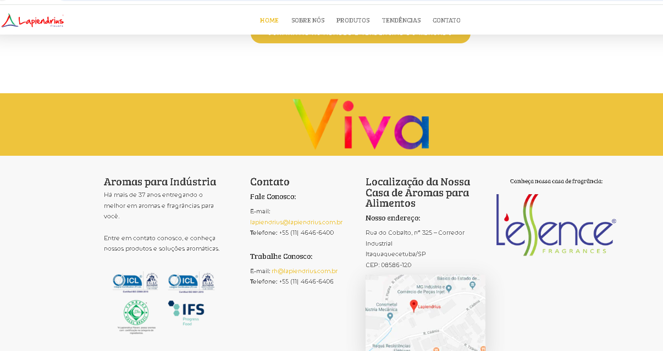

Site possui um link de coleta de dados pessoais, este item deve estar coberto pela política de privacidade

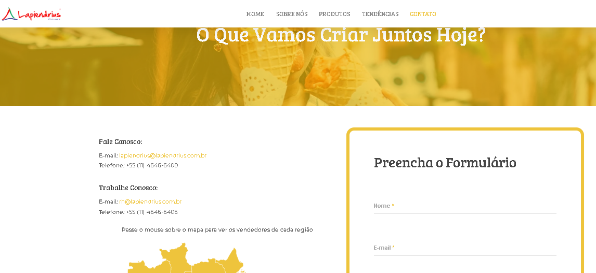

**E-MAIL**

Adição deste texto abaixo da assinatura nas caixas de email.

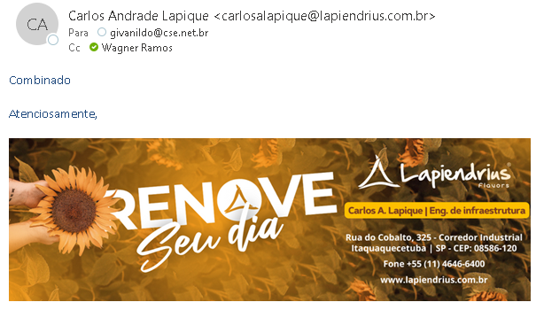

Esta mensagem contém informações confidenciais. Se você não se encontra na lista de destinatários ou tenha recebido por engano, não a copie, imprima, envie, ou utilize, de qualquer forma, seu conteúdo. Neste caso, destrua a mensagem e, por favor, notifique o remetente. A empresa considera opiniões, conclusões e outras informações que não se relacionem com o negócio da corporação, de responsabilidade exclusiva do usuário do serviço.

**Whatsapp**

Incluir texto sobre privacidade de dados

<https://lapiendrius.com.br/pt/politicade_de_privacidade>

Neste canal aplicamos política de segurança em dados coletados adequados a LGPD. https: <https://lapiendrius.com.br/pt/politicade_de_privacidade> estando de acordo, escolha prossiga com a tratativa neste canal.

Relatório elaborado por Wagner Ramos

Baseado através consultas ao site da empresa bem como informações fornecidas em questionário e reunião de coleta de dados.

Arujá, 07 de Janeiro de 2025.

__________________________

**Wagner Ramos da Silva**

**Consultor de Tecnologia da Informação**